Дата: 28.03.2025
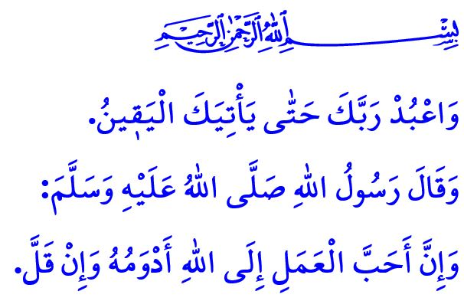
ПРОЩАЯСЬ С РАМАДАНОМ
Достопочтенные мусульмане!
В очередной раз мы провожаем ещё один Рамадан. Мы попрощаемся с этим благословенным временем, совершив последний таравих намаз сегодня вечером и выдержав последний день поста завтра, иншаЛлах. Пусть Всевышний Аллах сделает нас одними из Своих благословенных рабов, которые живут Кораном, ограждаются от зла с помощью намаза, проявляют богобоязненность благодаря посту, очищают своё богатство и душу с помощью закята и милостыни.
Высокочтимые верующие!
Рамадан – это школа, в которой мы каждый год учимся жить так, чтобы Аллах был нами доволен. В этой уникальной школе мы в течение месяца пытались научиться быть хорошими людьми и искренними мусульманами. Мы читали Священный Коран – наше руководство по жизни. Мы старались понять его послания и следовать им. Давайте поддерживать эту крепкую связь со Священным Кораном во всех отношениях и после окончания Рамадана. Давайте и дальше получать его благословение.
Рамадан собрал нас вместе, как семью, в мечетях на целый месяц. Помимо пятикратного намаза, мы стояли плечом к плечу и с благоговением представали пред Аллахом, совершая таравих намаз. Молитвами и саляватами мы наполнили свои сердца покоем. Однако наше служение не ограничивается одним днём или месяцем. Словами: «Поклоняйся Господу своему, пока не придёт к тебе смерть», – наш Всемогущий Господь призывает нас к служению на протяжении всей жизни. Кроме того, наш Пророк (с.а.с.) напоминает нам, что мы должны поклоняться каждое мгновение нашей жизни, говоря: «Наиболее любимыми деяниями для Всевышнего Аллаха являются те, что совершается с постоянством, даже если их мало». Так давайте же в течение всего года будем продолжать следовать привычке поклонения, которую мы выработали во время Рамадана. Давайте продолжать посещать мечети и коллективные намазы всей семьёй, обучая наших детей форме поведения в мечети.
Почтеннейшие мусульмане!
В школе Рамадана постом мы укрепили свою волю и научились терпению. Повелевая: يَٓا اَيُّهَا الَّذ۪ينَ اٰمَنُوا اسْتَع۪ينُوا بِالصَّبْرِ وَالصَّلٰوةِۜ اِنَّ اللّٰهَ مَعَ الصَّابِر۪ينَ «О те, которые уверовали! С терпением и молитвой просите помощи у Аллаха. Воистину, Аллах — с терпеливыми», – Наш Господь призывает нас быть терпеливыми и искать помощи у Аллаха через намаз и терпение. Поэтому давайте позаботимся о том, чтобы терпение, которое мы проявляем во время Рамадана, отражалось на нашей жизни дома, в школе и на работе, на базаре, рынке и в дороге. Давайте действовать, руководствуясь логикой и здравым смыслом, а не ненавистью и неприязнью. Не будем причинять боль и ранить сердца других людей.
Дорогие верующие!
Альхамдулиллях, в Рамадан, месяц добра, мы действовали в соответствии с изречением нашего Пророка (с.а.с.): كُلُّ مَعْرُوفٍ صَدَقَةٌ «Каждое доброе дело – это милостыня». Мы старались идти по пути добра, проявляя свою любовь и привязанность к родителям, супругам и детям, соблюдая права родственников и соседей, радуя сердца сирот. Мы выплатили закят и давали милостыню нуждающимся ради благословения Аллаха. Помимо этого, с помощью материальных и духовных возможностей мы стараемся вселить надежду в сердца и вызвать улыбку на лицах угнетённых людей на земле, особенно наших братьев и сестёр в Газе, которые подвергаются бомбардировкам сионистских оккупантов. Мы ещё раз напомнили, что не оставим их на милость угнетателей. Так давайте же перенесём эти прекрасные качества, приобретённые нами во время Рамадана, на каждый момент и каждый аспект нашей жизни. Давайте продолжать быть хорошими людьми, распространять добро на земле, всегда выступать против угнетателей и на стороне угнетённых. Давайте никогда не забывать, что доброта обладает преображающей силой и что мир может быть преобразиться только благодаря добру и благости.
Достоуважаемые мусульмане!
Завершая свою проповедь, я хотел бы напомнить вам об одном важном моменте. Начиная с сегодняшнего дня, многие из нас отправятся в дорогу, чтобы встретить праздник Рамадан со своими близкими, прежде всего с родителями, родственниками и друзьями. Я призываю водителей автомобилей и особенно мотоциклистов, число которых в последние годы стремительно растёт, быть терпеливыми, понимающими и осторожными на дорогах, уважать права друг друга и законы, чтобы не бросить тень печали на эти радостные дни.

Пользуясь случаем, хочу поздравить вас с праздником Рамадан, который мы будем отмечать в это воскресенье. Я молю Всемогущего Господа, чтобы все наши братья и сёстры по вере, которые страдают под гнетом угнетателей, особенно в Газе, вновь обрели свободу.

Хиджр, 15/99.
Абу Дауд, Татавву, 27.
Бакара, 2/153.
Бухари, Адаб, 33. Главный отдел по предоставлению религиозных услуг

